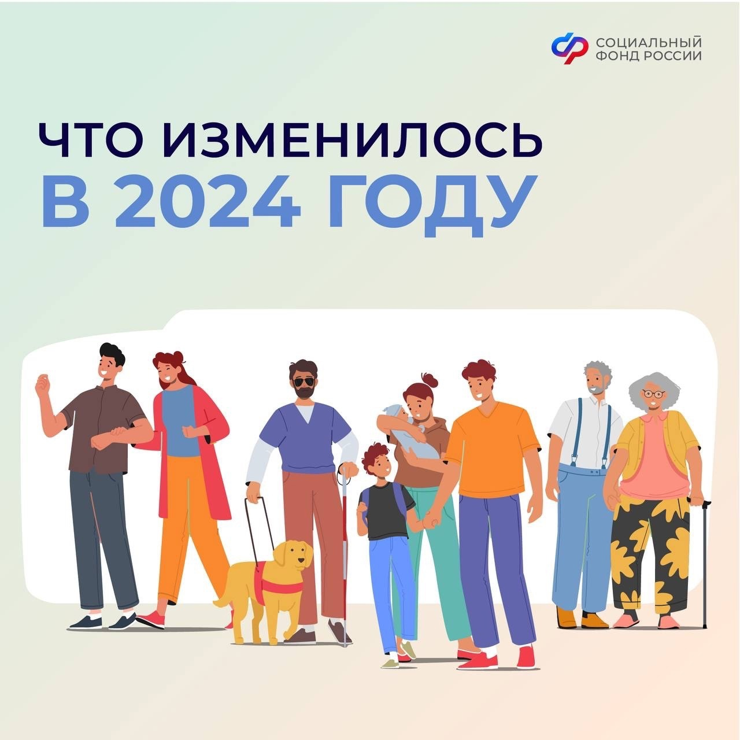

С 1 января в силу вступил ряд изменений и нововведений в социальной сфере. Обо всем по порядку 👇  
  
👵 Пенсии подросли  
  
- На 7,5% выросли страховые пенсии неработающих пенсионеров.  
  
- Проиндексированы вновь назначенные пенсионные выплаты работающим россиянам через увеличение на 7,5% стоимости пенсионного коэффициента и фиксированной выплаты.  
  
- Также в 2024 году изменился возраст выхода на пенсию по старости. Для женщин он составил 58 лет, для мужчин — 63 года. Для получения страховой пенсии теперь необходимо минимум 15 лет стажа и 28,2 пенсионного коэффициента.  
  
🤰 Пересчитали детские выплаты  
  
- С началом нового года в России увеличилась величина прожиточного минимума, от которого зависит размер единого пособия — 50%, 75% или 100%.  
  
- Максимальная сумма пособия по беременности и родам увеличилась с 383 тыс. до 565 тыс. рублей.  
  
- Теперь родители не теряют право на пособие по уходу за ребенком до 1,5 лет, если досрочно вышли из отпуска на работу.  
  
- А выплата по уходу за ребенком-инвалидом родителям и опекунам сохраняется при выходе на работу на условиях неполного рабочего времени.  
  
🤒 Больничный лист  
  
- Вырос максимальный размер пособия по временной нетрудоспособности — с 83 до 122 тыс. рублей в месяц.  
  
👨‍👩‍👧‍👦 Материнский капитал  
  
- Теперь право на материнский капитал возникает только у родителей, имеющих российское гражданство на момент появления ребенка, который является гражданином Российской Федерации по рождению.  
  
- С 1 января отцы, у которых возникло право на сертификат, как и матери, могут направлять маткапитал на формирование своей накопительной пенсии.  
  
- Семьи могут осуществить за счет средств материнского капитала реконструкцию дома блокированной застройки, площадь которого может быть увеличена в целях улучшения жилищных условий за счет проводимой разрешенным способом реконструкции.  
  
- С 1 февраля размер маткапитала на первого ребенка составит 630 967,72 рубля, на второго – 833 800,37 рубля.

**Подробнее читаем ниже 👇**

**Материнский капитал**

**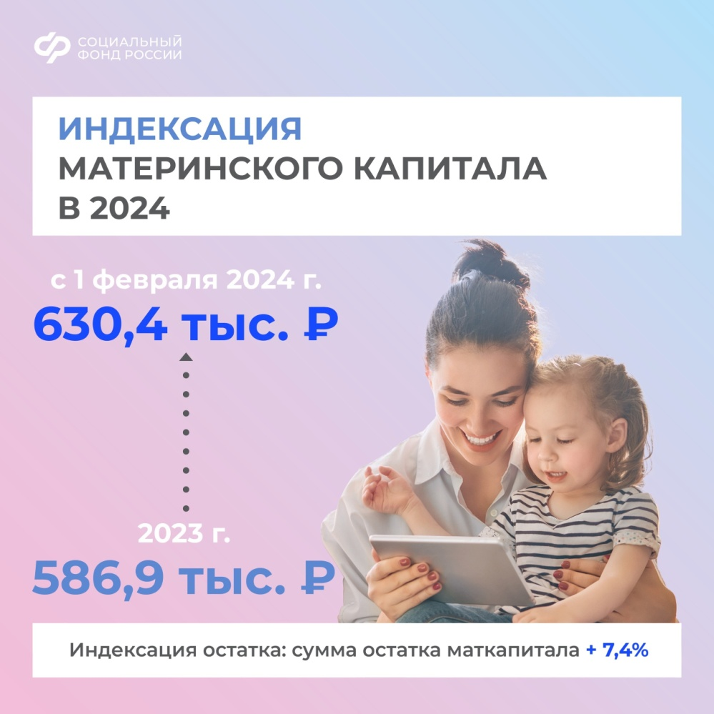**

О едином дне выплат из средств МСК: [vk.com/sfr?w=wall-37475973\_5296](https://vk.com/sfr?w=wall-37475973_5296)  
  
ℹ Вся подробная информация про материнский (семейный) капитал, размещена на сайте ПФР по ссылке: [https://sfr.gov.ru/grazhdanam/msk/](https://vk.com/away.php?to=https%3A%2F%2Fsfr.gov.ru%2Fgrazhdanam%2Fmsk%2F&cc_key=).  
  
📌Ежемесячная выплата: [https://sfr.gov.ru/grazhdanam/msk/get\_paid/](https://vk.com/away.php?to=https%3A%2F%2Fsfr.gov.ru%2Fgrazhdanam%2Fmsk%2Fget_paid%2F&cc_key=).  
📌Улучшение жилищных условий: [https://sfr.gov.ru/grazhdanam/msk/msk\_housing/](https://vk.com/away.php?to=https%3A%2F%2Fsfr.gov.ru%2Fgrazhdanam%2Fmsk%2Fmsk_housing%2F&cc_key=).  
📌Оплата образовательных услуг: [https://sfr.gov.ru/grazhdanam/msk/msk\_obrazovanie/](https://vk.com/away.php?to=https%3A%2F%2Fsfr.gov.ru%2Fgrazhdanam%2Fmsk%2Fmsk_obrazovanie%2F&cc_key=).  
📌Формирование накопительной пенсии мамы: [https://sfr.gov.ru/grazhdanam/msk/msk\_na\_pension/](https://vk.com/away.php?to=https%3A%2F%2Fsfr.gov.ru%2Fgrazhdanam%2Fmsk%2Fmsk_na_pension%2F&cc_key=).  
📌Адаптация детей инвалидов: [https://sfr.gov.ru/grazhdanam/msk/msk\_adaptation/](https://vk.com/away.php?to=https%3A%2F%2Fsfr.gov.ru%2Fgrazhdanam%2Fmsk%2Fmsk_adaptation%2F&cc_key=).  
  
ℹ Пункт "Часто задаваемые вопросы" и ответы на них: [https://sfr.gov.ru/grazhdanam/msk/](https://vk.com/away.php?to=https%3A%2F%2Fsfr.gov.ru%2Fgrazhdanam%2Fmsk%2F&cc_key=),   
  
ℹИнформацию о графиках выплат и сроках рассмотрения заявлений можно уточнить в территориальной клиентской службе.

На сайте доступ к данной информации отсутствует.  
В каждом регионе свой график выплат.  
Контакты клиентской службы или управления ПФР можно найти на нашем официальном сайте Соцфонда, предварительно выбрав ваш регион вверху страницы, а затем нажав кнопку "Контакты отделения и клиентских служб": [http://www.sfr.gov.ru/](https://vk.com/away.php?to=http%3A%2F%2Fwww.sfr.gov.ru%2F&cc_key=).

Подпишитесь 👉 на Соцфонд, чтобы знать все о поддержке семей с детьми ([https://t.me/sfr\_gov](https://vk.com/away.php?to=https%3A%2F%2Ft.me%2Fsfr_gov&post=-37475973_5697&cc_key=))

**Единое пособие**

****

(Вопросы не касающиеся личных данных! Вопросы по статусу можно задать в группу СФР вашего региона или в клиентской службе СФР)

ПОДРОБНО О ЕДИНОМ ПОСОБИИ: [sfr.gov.ru/grazhdanam/edinoe\_posobie](https://vk.com/away.php?to=http%3A%2F%2Fsfr.gov.ru%2Fgrazhdanam%2Fedinoe_posobie&cc_key=" \t "_blank).  
  
🔎 УЗНАЙТЕ, КАК ОЦЕНИВАЕТСЯ ДОХОД И ИМУЩЕСТВО [sfr.gov.ru/grazhdanam/edinoe\_posobie/ocenka/](https://vk.com/away.php?to=http%3A%2F%2Fsfr.gov.ru%2Fgrazhdanam%2Fedinoe_posobie%2Focenka%2F&cc_key=" \t "_blank)  
  
ℹ СРОКИ ОФОРМЛЕНИЯ  
Рассмотрение заявления занимает до 10 рабочих дней, в отдельных случаях до 30 рабочих дней. Это зависит от того, на сколько быстро поступают сведения из других ведомств.  
  
ℹ СРОКИ ПЕРЕЧИСЛЕНИЯ  
Первое перечисление происходит в течение 5 рабочих дней после принятия решения о назначении выплаты.  
В дальнейшем средства перечисляются с 1-го по 25-ое число месяца, следующего за месяцем, за который выплачивается пособие.  
  
✏ ОТВЕТЫ НА ЧАСТЫЕ ВОПРОСЫ О ЕДИНОМ ПОСОБИИ  
  
❓Заявление принято давно, а решения еще нет. Кто-то подал заявление позже и уже получил ответ  
  
➡ Рассмотрение заявления занимает до 10 рабочих дней, в отдельных случаях до 30 рабочих дней. Это зависит от того, на сколько быстро поступают сведения из других ведомств.  
  
❓Решение вынесено, а деньги еще не поступили  
  
➡ После вынесения решения первая выплата поступает в течение 5 рабочих дней после принятия решения о назначении.  
  
Далее, вы будете получать средства каждое 3 число месяца при перечислении на банковские реквизиты.  
И с 1 по 25 число при перечислении на почту.  
  
❓Как узнать на какой стадии рассмотрение заявления  
  
➡ Если заявление подано электронно, вся информация о статусе отображается в личном кабинете на портале Госуслуги.  
  
В личный кабинет поступит уведомление о принятом решении.  
В других случаях поступает уведомление о необходимости донести какие-либо документы, если их нельзя запросить по межведомственному взаимодействию.  
  
❓Единое пособие назначили, что будет с выплатами на детей, которые семья получала ранее  
  
➡ Например:  
Ранее семья получала выплаты на ребенка от соц. защиты.  
При назначении единого пособия на того же ребенка, выплаты от соц.защиты будут остановлены и начнется выплата единого пособия.  
  
❓Мне назначено единое пособие, но выплата от социальной защиты уже поступила, что делать  
  
➡ В данном случае первая выплата единого пособия будет осуществлена за минусом уже полученной выплаты от социальной защиты.  
  
❓Как изменить реквизиты для перечисления единого пособия после подачи заявления или одобрения  
  
➡ Необходимо лично обратиться в клиентскую службу СФР с новыми реквизитами.

Период учета доходов для единого пособия в зависимости от месяца подачи заявления в 2024 году  
  
Если у вас последний месяц получения единого пособия — февраль, то вы можете подать заявление в феврале. Выплата будет поступать согласно графику.  
  
✍🏻 Расчетный период, за который оцениваются доходы семьи при назначении единого пособия — 12 месяцев, которые заканчиваются за 1 месяц до месяца подачи заявления.  
  
⬆ Чтобы было проще разобраться, за какие месяцы будет учитываться доход, подготовили для вас карточку с информацией.  
  
Собрали для вас всю полезную информацию о едином пособии:  
  
📌 Изменения в порядке назначения пособия ([https://t.me/sfr\_gov/1270](https://vk.com/away.php?to=https%3A%2F%2Ft.me%2Fsfr_gov%2F1270&post=-37475973_5697&cc_key=))  
📌 Что входит в доходы семьи ([https://t.me/sfr\_gov/1062](https://vk.com/away.php?to=https%3A%2F%2Ft.me%2Fsfr_gov%2F1062&post=-37475973_5697&cc_key=))  
📌 Как работает правило нулевого дохода ([https://t.me/sfr\_gov/1122](https://vk.com/away.php?to=https%3A%2F%2Ft.me%2Fsfr_gov%2F1122&post=-37475973_5697&cc_key=))  
📌 Как оценивается имущество семьи ([https://t.me/sfr\_gov/755](https://vk.com/away.php?to=https%3A%2F%2Ft.me%2Fsfr_gov%2F755&post=-37475973_5697&cc_key=))  
📌 Кто входит в состав семьи при оценке нуждаемости ([https://t.me/sfr\_gov/667](https://vk.com/away.php?to=https%3A%2F%2Ft.me%2Fsfr_gov%2F667&post=-37475973_5697&cc_key=))  
📌 Новые правила учета доходов самозанятых родителей ([https://t.me/sfr\_gov/1293](https://vk.com/away.php?to=https%3A%2F%2Ft.me%2Fsfr_gov%2F1293&post=-37475973_5697&cc_key=))  
  
Подпишитесь 👉 на Соцфонд, чтобы знать все о поддержке семей с детьми ([https://t.me/sfr\_gov](https://vk.com/away.php?to=https%3A%2F%2Ft.me%2Fsfr_gov&post=-37475973_5697&cc_key=)) ❤

**Электронный больничный лист**

**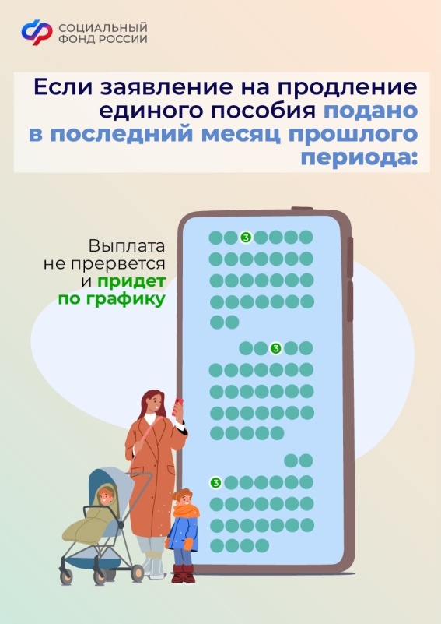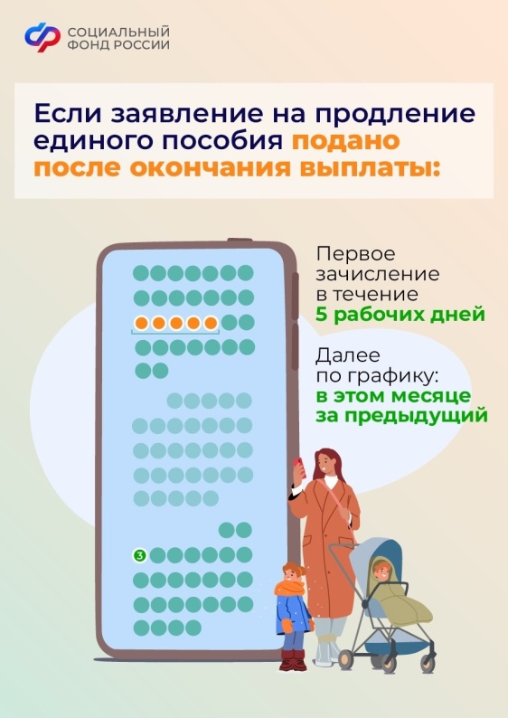**

Соцфонд сам передаст данные о вашем больничном работодателю  
  
💻 С 2022 года больничный лист стал электронным и взаимодействие между пациентами, врачами и работодателями стало проще и быстрее.  
  
📲 Организации получают данные о больничных листах в цифровом виде. Документ не нужно никуда носить или отправлять. Все данные хранятся в нашей системе, а вы можете найти информацию о статусе своего листка в личном кабинете на портале Госуслуг.  
  
🤝 Работодателю, чтобы получать информацию в онлайн-режиме, следует наладить электронное взаимодействие с Соцфондом.  
  
Оплата больничного:  
  
💸 В этом году вырос максимальный размер пособия по временной нетрудоспособности — с 83 до 122 тыс. рублей в месяц.  
  
📆 При заболевании либо травме работника работодатель оплачивает первые 3 дня болезни, а Соцфонд остальные дни.  
  
📊 Размер пособия зависит от страхового стажа, размера зарплаты и равен проценту от среднего заработка:  
  
При стаже больше 8 лет — 100%  
При стаже от 5 до 8 лет — 80%  
При стаже меньше 5 лет — 60%  
  
Подпишитесь 👉 на Соцфонд, чтобы знать все о поддержке семей с детьми ([https://t.me/sfr\_gov](https://vk.com/away.php?to=https%3A%2F%2Ft.me%2Fsfr_gov&post=-37475973_5697&cc_key=)) ❤